（71）鋳鉄上に純鉄系の被覆アーク溶接棒で単相ビートをおいた
場合に発生した割れの破面
― ビート・オン・プレート試験 －
（71）Fracture Surface of Cracking in Weld Metal Deposited on Cast Iron
by Pure Iron-Type Covered Electrode
― Bead-on-plate Test ―
材 料（Material）
母 材（Base metal）：FC-20（板厚40mm）．
溶接材料（Welding material）：鋳鉄用被覆アーク溶接棒DFC Fe（径4.0mm）
化学組成（重量％）（Chemical composition）（wt.％）
 | C | Si | Mn | P | S
溶 着 金 属 | 0.04 | 0.43 | 0.44 | 0.007 | 0.007
機械的性質（Mechanical property）
 | 引 張 強 さ  （kgf/mm²） | 降伏点(0.2％耐力)  （kgf/mm²） | 伸 び  （％）
母 材（規格値） | ≧17 | ― | ―
溶着金属 | 50 | 44 | 33
溶 接（Welding）
溶接方法（Welding method）：被覆アーク溶接（Shielded metal-arc welding）
溶接条件（Welding condition）
溶接棒の乾燥条件 | 予熱・層間温度  （℃） | アーク電圧  （V） | 溶 接 電 流  （A） | 積 層 方 法
350℃×1hr | 室 温 | 22～24 | 140 | 1層1パス
試 験（Test）
試験方法（Test method）：ビート・オン・プレート試験
試験条件（Test condition）：溶接のまま
破面の解説（Fracture Surface Analysis）
Fig.1にビートに直角に発生した割れの全体を示す．写真上部は溶接金属，下部でやや黒みをおびている部分が母材である．
Fig.2はFig.1の②に見られた粒界破面を，またFig.3には③に見られた柱状晶粒界に沿った粒界破面を示す．
Fig.4はFig.1の④に示すボンド部の破面を示す．
Fig.5はFig.1中の⑤のミクロ破面で，擬へき開破面である．

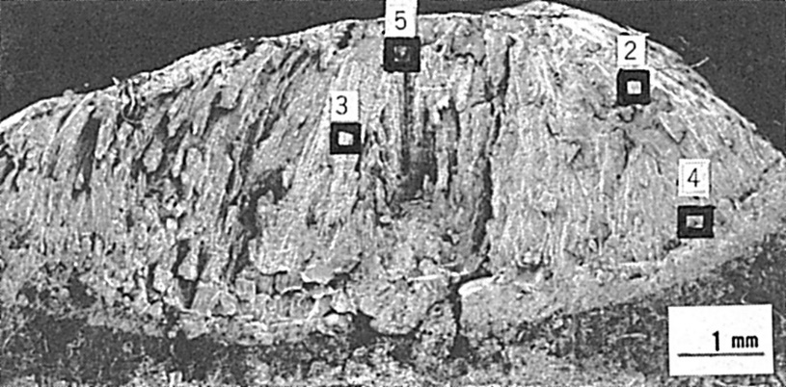

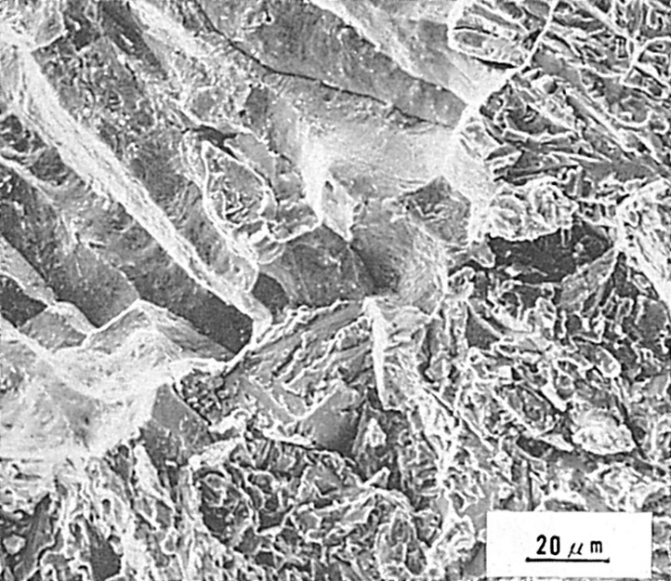
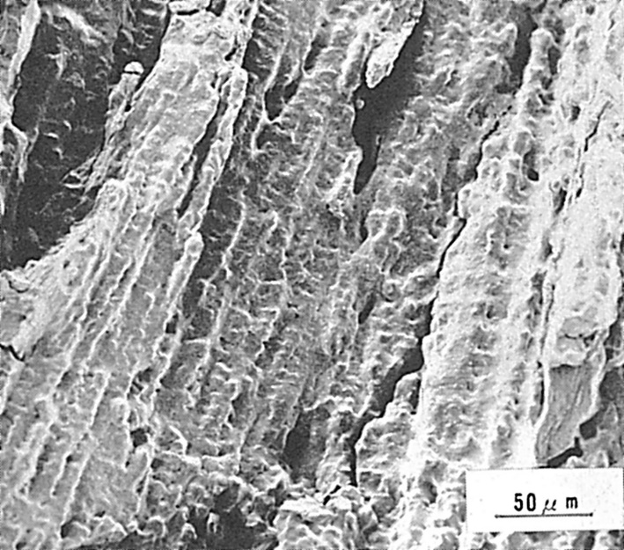
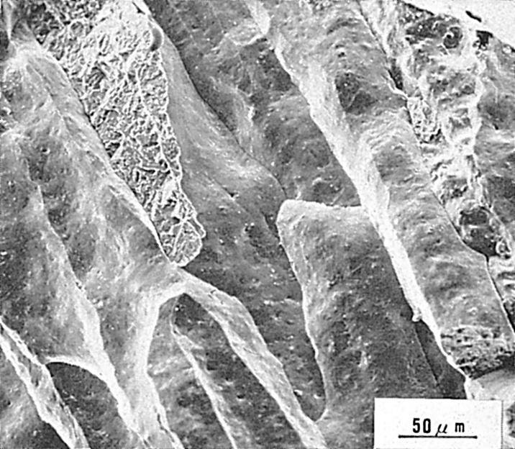
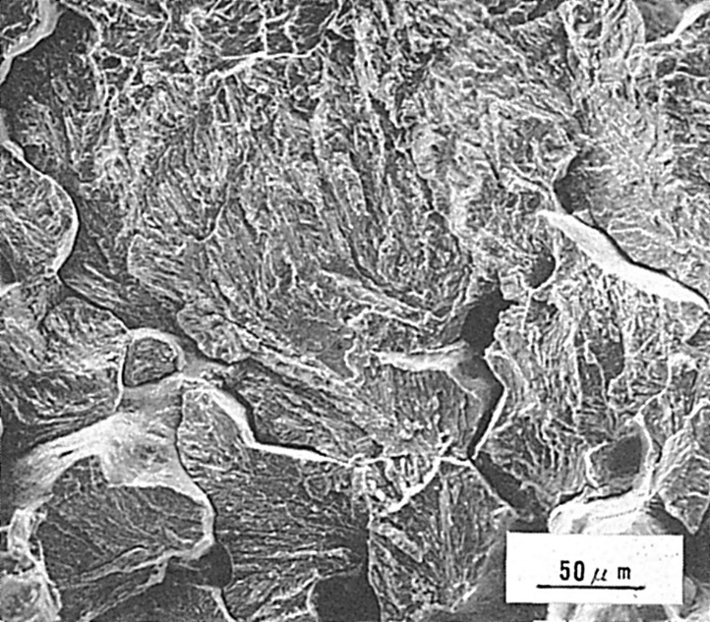
Fig.5 Fig.1の5のミクロ破面
Fig.4 Fig.1の4のミクロ破面
Fig.3 Fig.1の3のミクロ破面
Fig.2 Fig.1の2のミクロ破面
Fig.1 マクロ破面

（72）被覆アーク溶接による13Mn系硬化肉盛部の
1層目に発生した割れの破面
― 硬化肉盛溶接試験 ―
（72）Fracture Surface of Cracking in First Layer of 13Mn Hardfacing
Deposited Metal by Shielded Metal-Arc Welding
― Hardfacing Test －
材 料（Material）
母 材（Base metal）：一般構造用圧延鋼材SS41（板厚25mm）．
溶接材料（Welding material）：硬化肉盛用被覆アーク溶接棒DFMA（径5mm）．
化学組成（重量％）（Chemical composition）（wt.％）
 | C | Si | Mn | P | S
母 材 | 0.12 | 0.01 | 0.85 | 0.015 | 0.013
溶 着 金 属 | 0.82 | 0.39 | 13.88 | 0.010 | 0.005
機械的性質（Mechanical property）
 | 引 張 強 さ  （kgf/mm²） | 降伏点(0.2％耐力)  （kgf/mm²） | 伸 び  （％）
母 材 | 46.3 | 38.5 | 27
溶 接（Welding）
溶接方法（Welding method）：被覆アーク溶接（Shielded metal-arc welding）
溶接条件（Welding condition）
開先形状 | 溶接棒の  乾燥条件 | 予熱・層間  温度（℃） | アーク電圧  （V） | 溶接電流  （A） | 溶接速度  （mm/min） | 積層方法
平 板 | 200℃×1hr | ＜100 | 24～28 | 200～230 | 150～200 | 4層12パス
試 験（Test）
試験方法（Test method）：硬化肉盛溶接試験
破面の解説（Fracture Surface Analysis）
この割れは，13Mn系の被覆アーク溶接棒で，炭素鋼の上に直接肉盛を行なった場合に，1層目に発生するはく離割れである．13Mn系の溶着金属は，オーステナイトであるが，1層目は母材の希釈を受けて，脆弱なマルテンサイトになりやすい．マルテンサイトが生成されると，積層数が増加するにしたがって収縮応力に耐えることができず，はく離が起る．

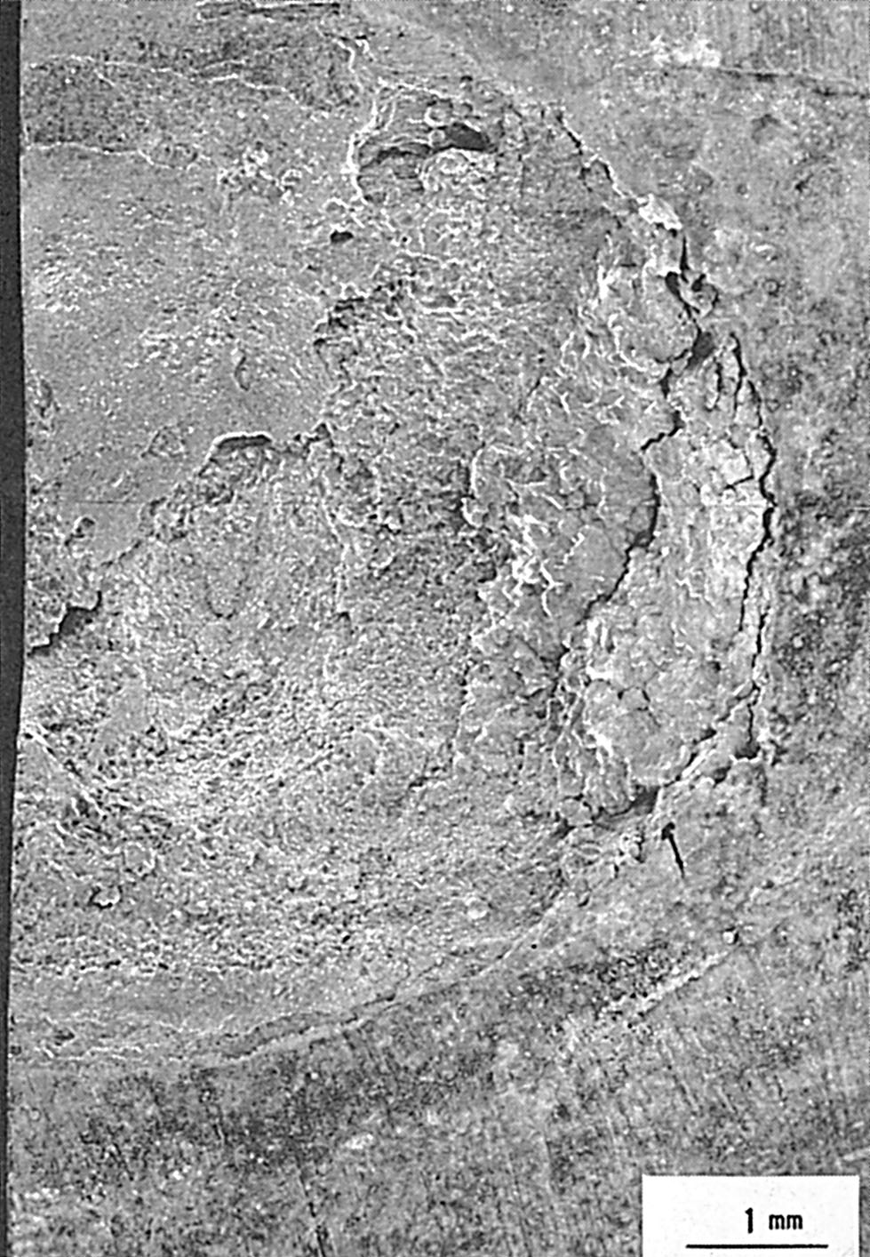

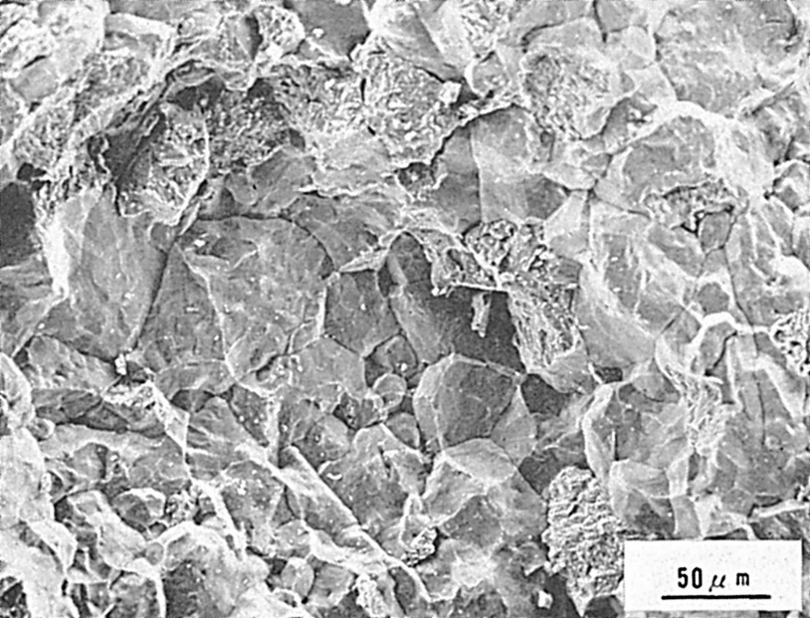
Fig.1 割れの発生状況
Fig.2 マクロ破面
Fig.3 ミクロ破面

Fig.1は割れ発生場所のスケッチで，Fig.2は，割れのマクロ破面である．Fig.3，4，5は，それを拡大したミクロ破面で，Fig.3は粒界破面を示しており，Fig.4，5は水素擬へき開破面のような破面を示している．破面上にはこの2種類の破面が混在している．

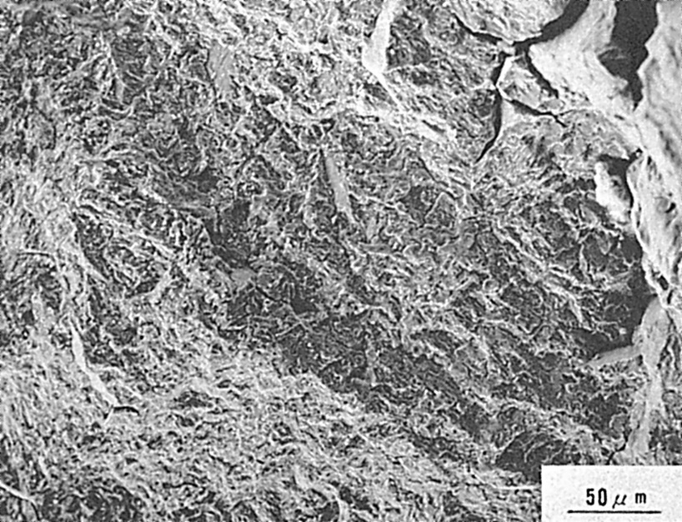
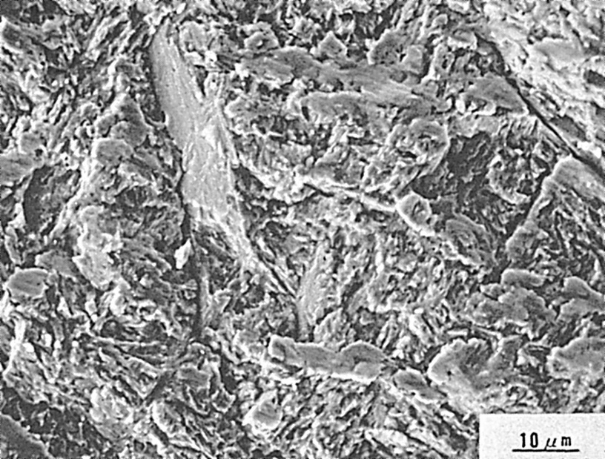
Fig.4 ミクロ破面
Fig.5 ミクロ破面

（73）サブマージアーク溶接によるCr-Mo系硬化肉盛部に発生した
横割れの破面
― 硬化肉盛溶接試験 ―
（73）Fracture Surface of Cracking in Cr-Mo Hardfacing Deposited Metal
by Submerged-Arc Welding
― Hardfacing Test －
材 料（Material）
母 材（Base metal）：一般構造用圧延鋼材SS41
溶接材料（Welding material）：ワイヤ：Cr-Mo系硬化肉盛用（径3.2mm）．
フラックス：塩基性
化学組成（重量％）（Chemical composition）（wt.％）
 | C | Si | Mn | P | S | Cr | Mo
母 材 | 0.12 | 0.01 | 0.93 | 0.011 | 0.010 | ― | ―
溶着金属 | 0.38 | 0.63 | 1.91 | 0.015 | 0.010 | 6.96 | 4.39
機械的性質（Mechanical property）
 | 引 張 強 さ  （kgf/mm²） | 降伏点(0.2％耐力)  （kgf/mm²） | 伸 び  （％）
母 材 | 45.8 | 38.0 | 27
溶 接（Welding）
溶接方法（Welding method）：サブマージアーク溶接（Submerged-arc welding）
溶接条件（Welding condition）
フラックスの  乾燥条件 | 予熱・層間  温度（℃） | アーク電圧  （V） | 溶接電流  （A） | 溶接速度  （mm/min） | 積層方法
250℃×1hr | 150 | 29～31 | 430～470 | 300～350 | 3層30パス
試 験（Test）
試験方法（Test method）：硬化肉盛溶接試験
試験条件（Test condition）：溶接後48hrsにて断面観察
破面の解説（Fracture Surface Analysis）
硬化肉盛溶接は，溶着金属の硬さが高く，一般に極めて割れやすい．特に硬さがビッカース硬さ（Hv）で400を越える溶着金属では，適正な施工条件を選択し，十分な管理を行なわないと割れのない溶着金属を得ることは難しい．Fig.1はHv600級のサブマージアーク溶接肉盛部に発生した割れのマクロ破面で，Fig.2はそのスケッチである．割れはビートに直角方向（横割れ）に発生するもので，ビート表面に表われるものは少なく，ビート表面下0.5～1mm程度の所から発生しているものが多い．この割れは予熱不足により発生するもので，十分な予熱により防止できる．
Fig.3は割れ開口部近傍のミクロ破面であり，粒界が一部に認められ，全体はいわゆる擬へき開破面を呈している．
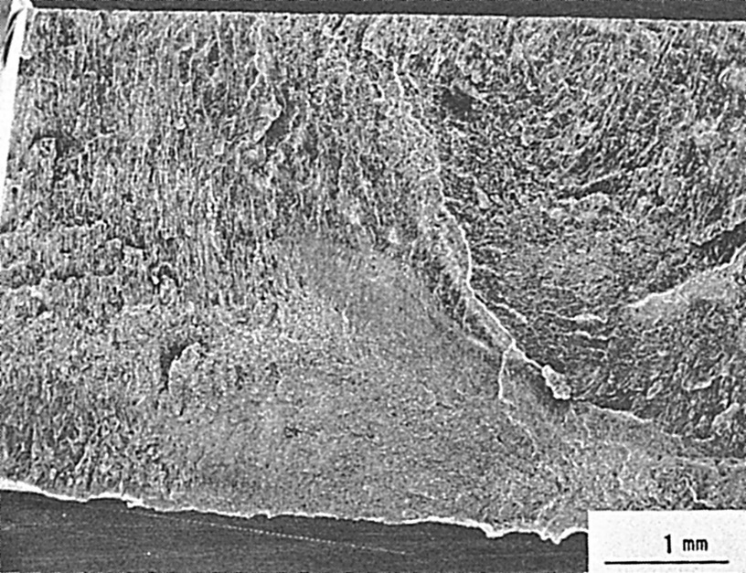

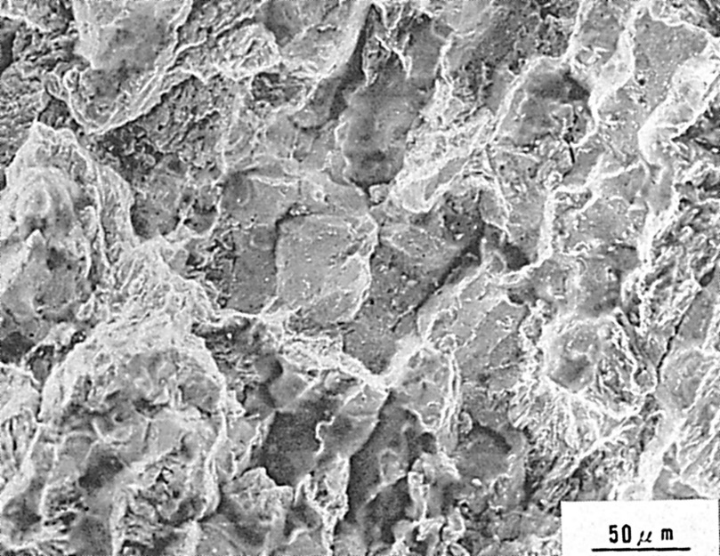
Fig.2 Fig.1のスケッチ
Fig.1 マクロ破面
Fig.3 ミクロ破面

（74）被覆アーク溶接による30Cr鋳鉄系硬化肉盛部に発生した
割れの破面
― 硬化肉盛溶接試験 －
（74）Fracture Surface of Cracking in 30%Cr Hardfacing Deposited Metal
by Shielded Metal-Arc Welding
― Hardfacing Test －
材 料（Material）
母 材（Base metal）：一般構造用圧延鋼材SS41（板厚25mm）．
溶接材料（Welding material）：30Cr鋳鉄系硬化肉盛用被覆アーク溶接棒DFCrA
（径5mm）．
化学組成（重量％）（Chemical composition）（wt.％）
 | C | Si | Mn | P | S | Cr | Co
母 材 | 0.12 | 0.01 | 0.85 | 0.015 | 0.013 | ― | ―
溶着金属 | 3.98 | 1.88 | 1.41 | 0.017 | 0.007 | 29.16 | 2.88
機械的性質（Mechanical property）
 | 引 張 強 さ  （kgf/mm²） | 降伏点(0.2％耐力)  （kgf/mm²） | 伸 び  （％）
母 材 | 46.3 | 38.5 | 27
溶 接（Welding）
溶接方法（Welding method）：被覆アーク溶接（Shielded metal-arc welding）
溶接条件（Welding condition）
開先形状 | 溶接棒の  乾燥条件 | 予熱・層間  温度（℃） | アーク電圧  （V） | 溶接電流  （A） | 溶接速度  （mm/min） | 積層方法
平 板 | 350℃×1hr | 250～300 | 26～30 | 150～180 | 150～200 | 3層15パス
試 験（Test）
試験方法（Test method）：硬化肉盛溶接試験
破面の解説（Fracture Surface Analysis）
30％Cr鋳鉄系の肉盛溶着金属は極めて割れやすい．組織的には，マルテンサイトを含み，高Cr鋳鉄の地に，Cr炭化物が多量に析出したものである．
Fig.1は，軟鋼上に肉盛を行なった表面の割れ発生状態のスケッチであり，割れは縱横に多数発生している．Fig.2はマクロ破面を示す．Fig.3，4はミクロ破面である．柱状晶の結晶粒界より破断しているのがみられる．

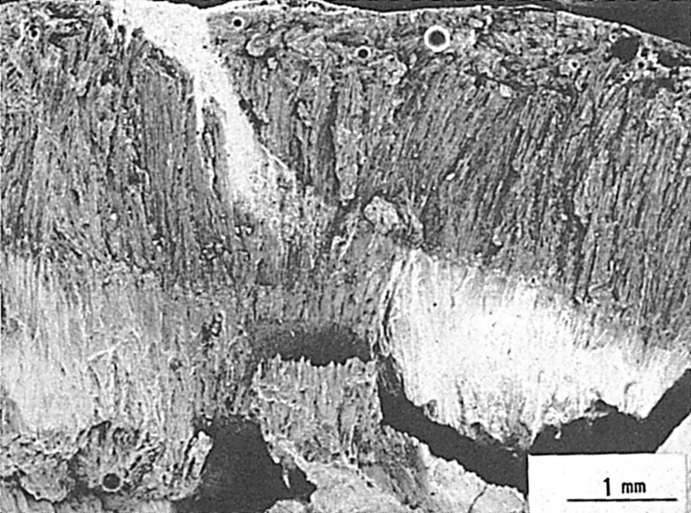
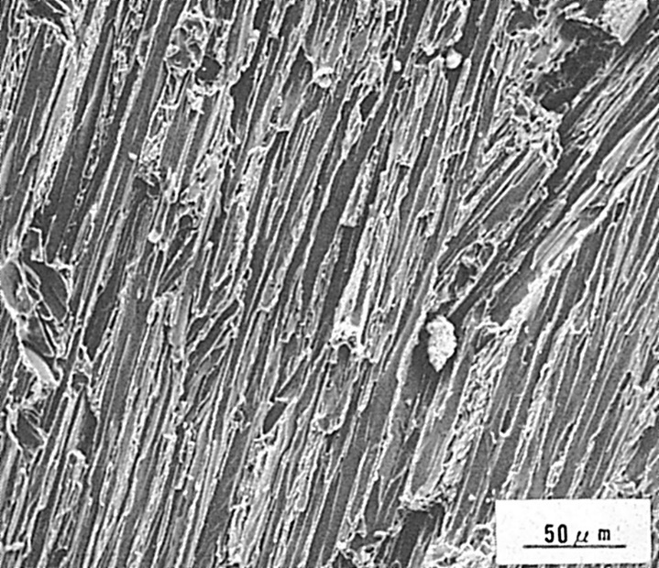
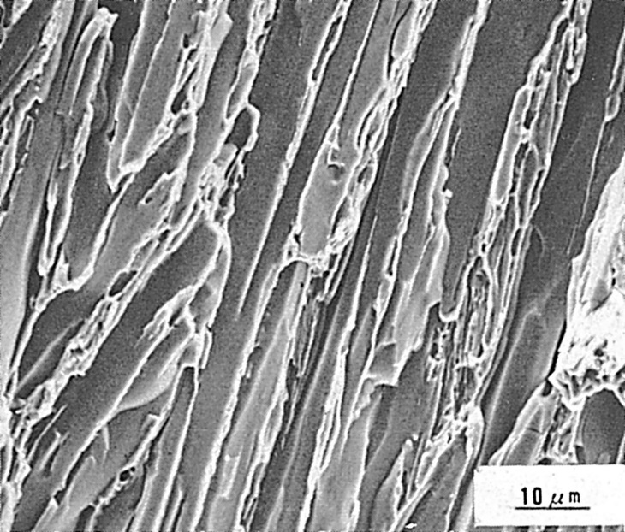
Fig.1 割れの発生状況
Fig.2 マクロ破面
Fig.4 Fig.3の中央部の拡大
Fig.3 ミクロ破面

